
厦门大学《＿数据结构＿》课程期末试卷
信息科学与技术学院计算机科学系2007年级＿＿＿专业
主考教师：＿陈怡疆 庄朝晖＿试卷类型：（A卷）

一、（本题10分）栈与队列的区别和共同点是什么？队列主要有哪两种物理实现？
答：
区别：栈在表尾进行插入和删除，具有“后进先出”的特点；队列在表尾插入，在表头删除，具有“先进先出”的特点；
共同点：栈和队列都是特殊的线性表，都是n个数据元素的有限序列，都是数据结构的逻辑结构。
队列的物理实现：链队列和循环队列。

二、（本题10分）给出二叉树的定义，并画出具有3个结点的二叉树的所有形态。
答：所谓二叉树或者是空树，或者是如下定义的树：每个结点至多只有两棵子树，并且二叉树的子树有左右之分，其次序不能颠倒。
3个结点的二叉树的所有形态如下：

三、(本题15分)考虑下图：
1) 从顶点A出发，求它的深度优先生成树(字母小的优先访问)。
2) 从顶点E出发，求它的广度优先生成树(字母小的优先访问)。
3) 使用克鲁斯卡尔算法，求它的最小生成树（给出树的生成过程）。
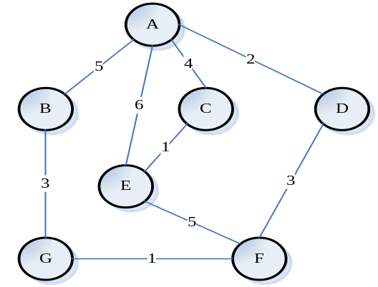
答：深度优先生成树为:
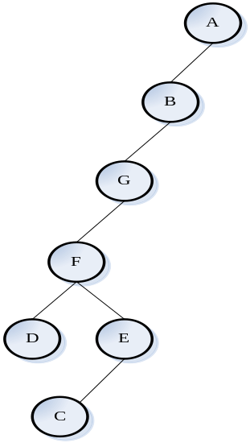
广度优先生成树为:
E
C
F
A
D
B
G
最小生成树为：（因为有相同的权值，树的生成过程可能不相同）
A
E
C
D
F
G
B
评分标准：每小题5分。
四、（本题15分）假定一个待哈希存储的线性表为(32,75,29,63,48,94,25,46,18,70)，哈希地址空间为0～12，若采用除留余数法H(K)=K % 13构造哈希函数，并使用链地址法处理冲突，试画出最后得到的哈希表，并求出平均查找长度。

解：
元素 32 75 29 63 48 94 25 46 18 70
哈希地址 6 10 3 11 9 3 12 7 5 5
查找次数 1 1 1 1 1 2 1 1 1 2

平均查找长度为（1*8+2*2）/10=1.2
评分标准： 画出哈希表得10分，平均查找长度得5分。

五、（本题15分）已知键值序列为｛45,56,83,31,72,35,14,47,89,19｝，要求给出：
- 按键值排列次序构造一棵二叉排序树。
- 在等概率的情况下，该二叉排序树查找成功的平均查找长度。
- 针对上述10个键值，在不同的排列次序下所构造出的不同形态的二叉排序树中，在最坏和最好情况下，二叉排序树的高度各是多少？
解：总分为15分，每一小步5分。
（1）
455
31
56
14
35
47
83
19
72
89
（2）在等概率情况下，该二叉排序树的平均检索长度是：
ASL=(1+2*2+3*4+4*3)/10=29/10=2.9
（3）对于上述10个键值，在最坏情况下，每个结点（除了叶子结点）只有右孩子（或者只有左孩子），高度为10。在最好情况下，高度为└log₂10┘+1=4。

六、（本题10分）设关键字序列为：49，38，66，90，75，10，20。把这些关键字调整成堆顶元素取最小值的堆（写出过程）。
49
38
66
90
75
10
20
49
38
10
90
75
66
20
10
38
49
90
75
66
20
10
38
20
90
75
66
49

七、（本题10分）试设计一个递归算法（函数），判断二叉树T是否是满二叉树，假设T是以二叉链表存储。
typedef struct BiTNode{
TElemType data;
Struct BiTNode *lchild, *rchild;
} BiTNode, *BiTree;

解答：
算法：
（1）如果二叉树T是空树，则是满二叉树；
（2）如果二叉树T非空，左子树或右子树不是满二叉树，则不是满二叉树；
（3）如果二叉树T非空，左右子树都是满二叉树，但深度不一样，则T不是满二叉树。
（4）如果二叉树T非空，左右子树都是满二叉树，而且深度一样，则T是满二叉树；

//该函数判断二叉树T是否是满二叉树
//如果是满二叉树，返回TRUE，Depth返回该树的深度；
//否则返回FALSE，Depth无定义；
Boolean Check( BiTree T, int &Depth)
{ int ldepth, rdepth;
if( T==NULL) { Depth=0; return TRUE; }
if( Check(T->lchild, ldepth)==FALSE ) return FALSE;
if( Check(T->rchild,rdepth)==FALSE) return FALSE;
if( ldepth!=rdepth ) return FALSE;
Depth=ldepth+1; return TRUE;
}

八、（本题15分）在n个元素中，找出第k大的元素，最好是在O(n)的时间复杂性之内。请设计数据结构，并在其上设计算法（函数），并给出时间复杂性分析。

答：可以借鉴快排算法来达到O(n) 。

static ITEM_select(ITEM [] a, int l, int r, int k)
{
while(r>l) {
int i = partition(a, l ,r); //partition后，比a[i]小的都在i左边，
//比a[i]大的都在 i右边。
if(i==k) return a[k];
if(i<k) r=i-1; //从l到i-1做selection
if(i>k) l=i+1; //从i+1到r做selection
}
}

对于足够大的随机数组，每次partion会把数组分成大约相等的两半，那么每次问题size缩小一般，比较次数为n+n/2+n/ 4+.....+1=2n。因此为O(n)。
注意select和quicksort不同，因为quicksort每次都要比较N，而select的比较次数是指数减少的，因此是O(n)而不是O(nlogn)

